221112
Hej alla Envikare!
Nu när mörkret är här är det dags att tänka på att våra häckar och buskar utmed våra vägar. De kan behöva ansas eller klippas på en del ställen.
Norrtälje kommun har följande regler -
Du som har hörntomt/bor i en korsning - Om din tomt ligger intill en gatukorsning ska du se till att växtligheten inte blir högre än 80 cm över körbanan i en sikttriangel som sträcker sig 10 m åt vardera håll. Täta staket bör heller inte överstiga 80 cm höjd.
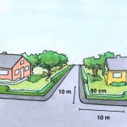

Du som har utfart mot gata - Om du har utfart mot gatan ska du se till att växtligheten inte blir högre än 80 cm över körbanan i en sikttriangel som sträcker sig minst 2,5 m åt vardera hållet.
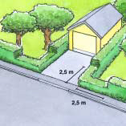

Vi önskar att alla efterlever dessa regler på våra vägar.
Tack på förhand!
Styrelsen/Mats Persson ansvarig för vägar & stigar

